Stiklestad Golfklubb inviterer, i samarbeid med DinGolfReise, Belka Golf og Cornelia Diamond, til:
DinGolfReise Open
Vinn din egen leilighet i syden…

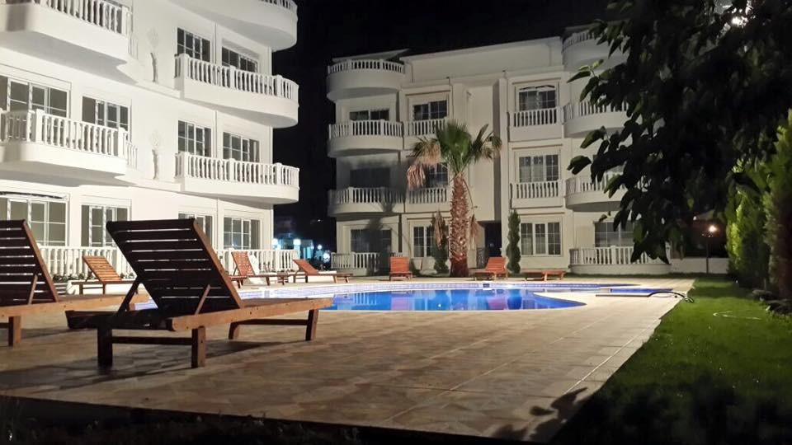
29. august 2015
Nå har du en mulighet for å stikke av med en uke gratis opphold på luksushotellet Cornelia Diamond.
Eller hva med din egen leilighet i golfparadiset Belek?
Dette er mulig med Hole In One på hull 10.

Se mer av leilighetene på:
www.Facebook.com/DinGolfReise
eller på linken:
www.DinGolfReise.no

For påmelding, eller mer info, ta kontakt med Tore Halvorsen på tlf. 46969174
eller i golfboks.

